**昆八中2020-2021学年度上学期期中考**

平行高二理科数学试卷答案

一、选择题：本题共12小题，每小题5分，共60分。在每小题给出的四个选项中，只有一项是符合题目要求的。

1．【答案】A 2．【答案】A 3．【答案】C 4．【答案】D 5．【答案】C

6．【答案】D 7．【答案】A 8．【答案】C 9．【答案】B 10．【答案】B

11．【答案】C

【详解】因为，所以，

所以，所以，

所以，因为，所以，

因为，所以．

取的中点，延长至点，使得是中点，

连接，则四边形是平行四边形，

在三角形中，，

，，，

由余弦定理得，解得，

所以三角形的面积为，

12．【答案】A

【解析】如图取 $P$ 与 $M$ 重合，则由 $A(−a,0),M(−c,\frac{b^{2}}{a})⇒$ 直线 $AM:y=\frac{\frac{b^{2}}{a}}{−c+a}(x+a)⇒E(0,\frac{b^{2}}{a−c})$ 同理由 $B(a,0),M(−c,\frac{b^{2}}{a})⇒G(0,\frac{b^{2}}{a+c})⇒\frac{b^{2}}{a−c}=\frac{2b^{2}}{a+c}⇒a=3c⇒e=\frac{1}{3}$,故选A.

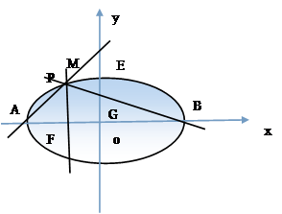

二、填空题：本题共4小题，每小题5分，共20分。

13．【答案】13 14．【答案】0 15．【答案】

16．【答案】

【详解】为边长为2的等边三角形，为正三棱锥，，又，分别为、中点，

，，又，平面，平面，，为正方体一部分，，即 ．

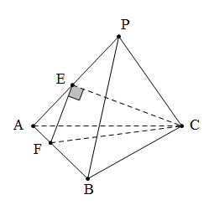

三、解答题：共70分。解答应写出文字说明、证明过程或演算步骤。

17．【答案】（1）；（2）.

【详解】

解：（1），

①当时，，解得，所以；

②时，，解得，所以；

③时，，解得，所以；

综上：不等式的解集为.

（2）由（1），知，

因为对一切实数均成立，

即有，解得或，

所以的取值范围为.

18．【答案】（1）；（2）.

【详解】

（1）由正弦定理及得：，而，

，即，又，

，可知，即；

（2）由（1）可知：，在中，由余弦定理得：，即，

∴，有，当且仅当时等号成立，

则，

即面积的最大值为.

19．【答案】(1) ;(2) 详见解析.

试题解析:

（1）由直方图可知，按分层抽样在内抽6张，

则内抽4张，记为，在内抽2张，记为，

设两张小票来自和为事件，

从中任选2张，有以下选法：共15种.

其中，满足条件的有，共8种，

∴.

（2）由直方图可知，各组频率依次为0.1，0.2，0.25，0.3，0.1，0.05.

方案一购物的平均费用为：

（元）.

方案二购物的平均费用为：

（元）.

∴方案二的优惠力度更大.

20．【答案】（1）证明见解析；（2）.

【详解】

（1）∵，，∴*.*

又∵，，∴平面，∴.

又∵，，∴平面.

（2）∵平面，，

∴以，，所在直线分别为*x*轴，*y*轴和*z*轴，建立空间直角坐标系（如图）.

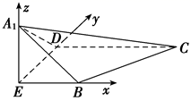

易知，则，，，，

∴，，

易知平面的一个法向量为.

设平面的法向量为，

由，，得令，得，

∴.

由图得二面角为钝二面角，∴二面角的余弦值为.

21．【答案】（1），；（2）.

【详解】

（1）由数列满足，

当时，，

两式相减可得，即，

整理得，

又当时，，所以，符合上式，

所以数列的通项公式为，；

（2）由，

则，

所以，

两式相减可得

，

所以.

22．【答案】（1） （2），

【详解】

试题解析：（1）设动圆圆心为，半径为，即可求得结论.

由题意，动圆与圆外切，与圆内切，，由椭圆定义知在为焦点的椭圆上，且，，动圆圆心的轨迹的方程为.

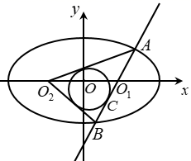

（2）如图，设内切圆的半径为，与直线的切点为，则三角形的面积，当最大时，也最大，内切圆的面积也最大，设，则

，由，得，解得，，令，则，且，有，令，当时，在上单调递增，有，，即当时，有最大值，得，这时所求内切圆的面积为存在直线，的内切圆的面积最大值为.